重庆理工大学电气与电子工程学院

DSP芯片技术及应用
电子版实验报告

平时实验3（选作）
链接命令文件应用

班 级：
姓 名：
学 号：
完成时间： 2024.4.1

[注]
- 每个实验问题回答时可以采用截图辅助说明；
- 实验报告用 学号+姓名+章号 命名，如：07410005张山-2.doc
- 请独立完成实验和报告，实验报告分析和数据要一致。

补充程序
源程序要实现的功能是数据传送（table1→x，table2→copy）以及对数组x的6个元素进行求和，请把源程序补充完整，并调试成功。截屏你编写的代码。

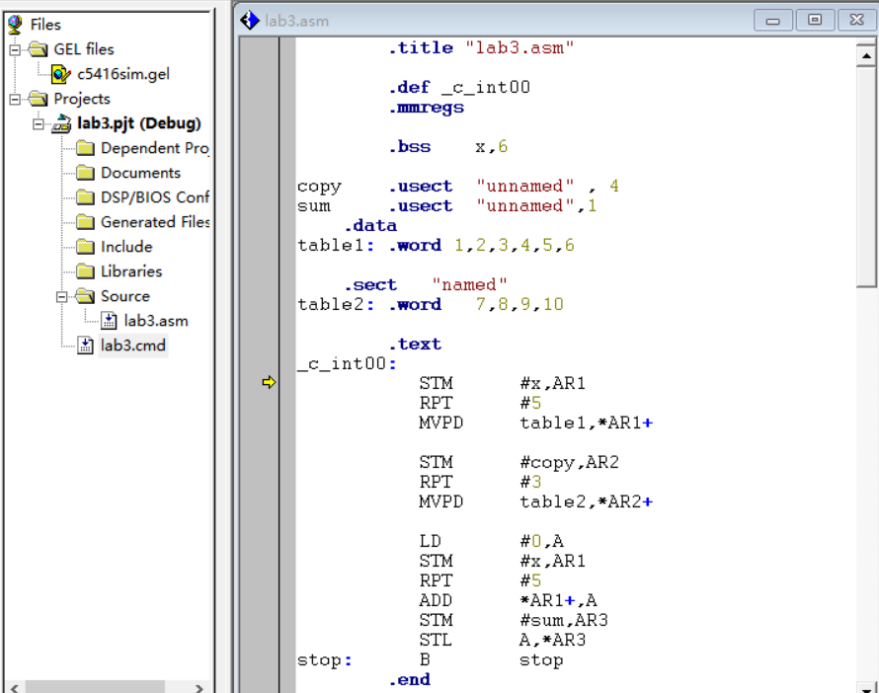
二、按照以下要求编写链接命令文件：
①输出可执行文件的文件名为“ex3.out”；
②把 .text段分配到首地址为1000H、长度为1000H的程序存储空间；
③.data段紧接着 .text段存放；
④将初始化自定义段named分配到程序存储空间中的2000H-2FFFH；
⑤把 .bss段分配到数据存储空间中的0080H-00FFH；
⑥将未初始化自定义段unnamed分配到数据存储空间中的0200H-027FH。
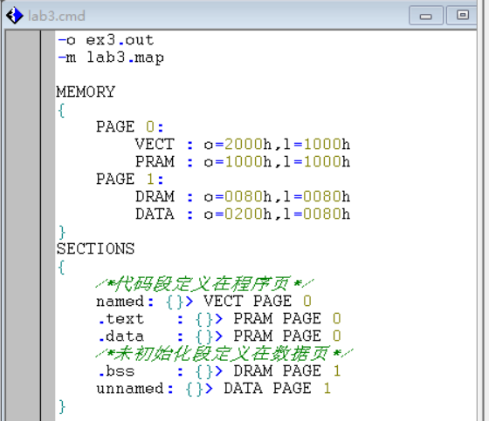
- 实验结果及数据分析
- 结合生成的.map文件，分析该工程中总共定义了几个段？并填写下表（各自段名、段的长度、所用段定义伪指令分别是什么）？
段定义伪指令 | 段名 | 段的长度 | 存储器相应单元内容截图
.bss | .bss | 80h | 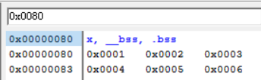
.usect | unnamed | 80h | 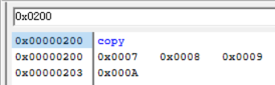
.data | .data | 1000h | 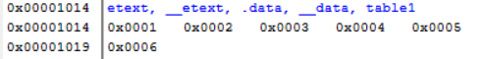
.sect | named | 1000h | 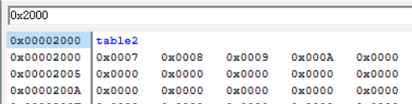
.text | .text | 1000h | 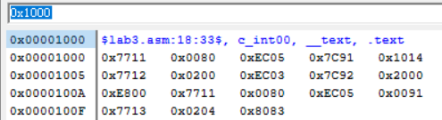

2、查看运行结果并分析
①查看程序空间和数据空间，验证链接命令文件的正确性。请截图分析
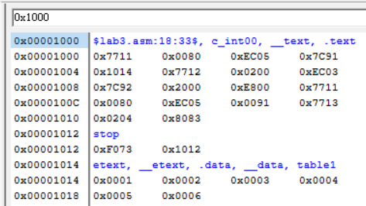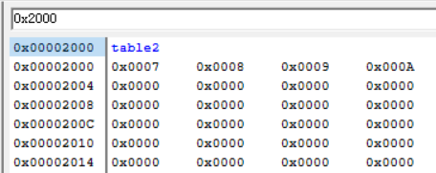
如上两张图，链接命令文件中在PAGE0（程序存储器）定义的三个段（.text，.data，named段）的起始地址以及长度均正确。
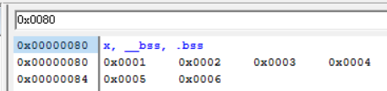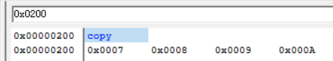
如上两张图，链接命令文件中在PAGE1（数据存储器）定义的两个段（.bss，unnamed段）的起始地址以及长度均正确。

②单步运行程序，查看数据空间的内存变化，并截图分析
·起始地址为0080H，数据类型为Hex-TI Style，存储空间为Data。
·起始地址为0200H，数据类型为Hex-TI Style，存储空间为Data。

单步运行调试后，程序存储器中起始地址为table1开始的6个数值被复制到了数据存储器中地址0080H-0085H处，借助了辅助寄存器AR1与循环体来实现。
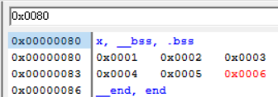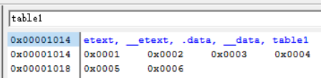
同理，程序存储器中起始地址为table2开始的4个数值被复制到了数据存储器中地址0200H-0203H处，借助了辅助寄存器AR2与循环体来实现。
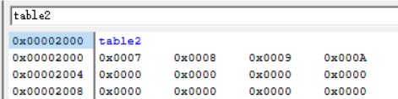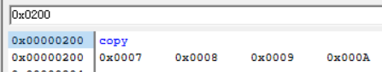

③单步运行程序，在CPU寄存器窗口中查看PC、AR1、AR2、AR3、AR4、AR5、SP、T和A的变化，并截图分析。
程序计数器PC记录了从程序开始执行到执行结束一共运行的程序指令数，PC的基数为程序的入口地址1000h。
将x变量的地址（0080h）存入了AR1指针，并且设定每循环一次AR1寄存器里的值就加一循环共执行了6次，所以程序运行结束后0080h加了6。
将copy变量的地址（0200h）存入了指针AR2，并且设定每循环一次AR2寄存器里的值就加一，循环共执行了4次，所以程序运行结束后0200h加了4。
将sum变量的地址（0204h）存入了指针AR3，并且将累加器A中的低16位放入了AR3所在地址处。
本程序中没有指令涉及到AR4,AR5这两个辅助寄存器，因此保持默认值0。
因为状态寄存器ST1的值为2900h，第14位（CPL位）为0，因此没有使用堆栈指针SP，所以SP指针的值为0。
本程序中没有使用与T寄存器相关的指令，T中的值默认为0。
本程序完成了对数组x的6个元素（1到6）求和并且将和存入累加器A中，和为21（十进制数），存入累加器A中转为十六进制数0015h。

